**XU155 *Scheda creata il 22 febbraio 2022***

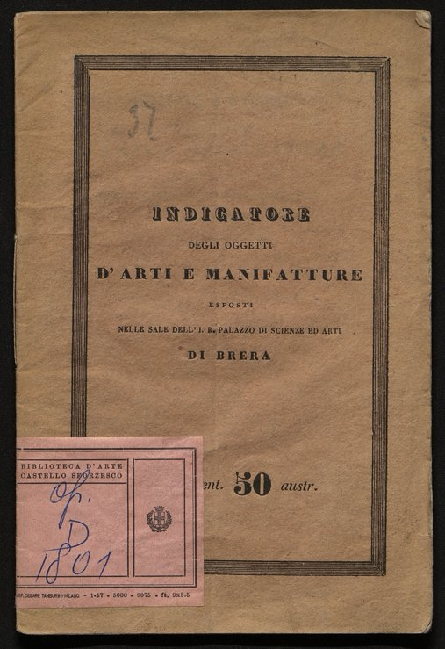

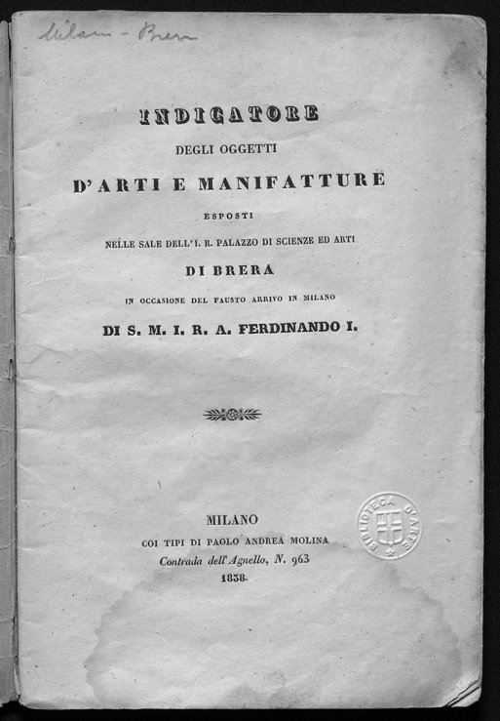

**Descrizione storico-bibliografica**

**\*Indicatore degli oggetti d'arti e manifatture esposti nelle sale dell'I. R. Palazzo di scienze ed arti di Brera ....** - Milano : Molina, 1832-1847. - volumi ; 19 cm. ((Annuale. - LO11726212

Variante del titolo del 1843: \***Elenco degli oggetti d'arti e manifatture esposti nella sala dell'I. R. Palazzo di scienze, lettere ed arti ....**

Autore: Accademia di belle arti di Brera

Soggetto: Arte - Esposizioni - Milano – 1832-1847; Oggetti d'arte - Esposizioni – 1832-1847; Lombardia – Industria – 1832-1847

**Volumi disponibili in rete**

[1837](https://www.bdl.servizirl.it/bdl/bookreader/index.html?path=fe&cdOggetto=2261" \l "mode/2up); [1838](https://www.bdl.servizirl.it/bdl/bookreader/index.html?path=fe&cdOggetto=2126#page/2/mode/2up)